Fra kølle til bløde værdier

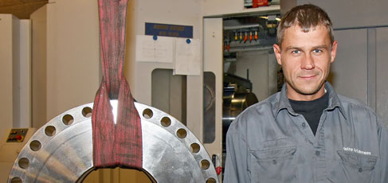
Efteruddannelse lærte værkfører Heine Kristensen at uddelegere og være i tæt dialog med sine medarbejdere.
- Som udlært maskinarbejder og med kun ni års skolegang i bagagen følte Heine Kristensen sig ikke særlig godt klædt på til sit job som værkfører på Klinkby Maskinfabrik i Vestjylland. Han takkede derfor uden tøven ja, da ledelsen på den familieejede virksomhed tilbød ham en lederuddannelse. Det har hverken han eller virksomheden fortrudt.
- Det har været kanon godt. Jeg startede i virksomheden som fejedreng, da jeg var 15 år og for fire år siden blev jeg værkfører, selvom jeg var helt uden ledelseserfaring. Jeg havde slet ikke kompetencer til at lede 50 medarbejdere, og uddannelse har gjort mig til en klart bedre leder, siger han.
Heine Kristensen blev sidste år færdig med Industriens Lederuddannelse, en toårig uddannelse med undervisning hver ottende uge på skolebænken hos Teknologisk Institut. Forløbet har givet ham en vigtig indsigt i den øvrige organisation på virksomheden, der fremstiller hydraulikcylindre til blandt andet offshore, kraner, landbrug og vindmøller.
- Vi folk i produktionen har tendens til at tro, at dem på kontorerne ingenting laver, og når de langt om længe gør noget, så er det forkert. Og hvorfor får de ikke materialerne frem til os i tide? I dag har jeg blik for hele organisationen og det giver en større ro i arbejdet.
Mere tid på dialog
Han er dog ikke i tvivl om, at det allervigtigste udbytte af uddannelsen for både ham selv og virksomheden er en øget menneskelig indsigt, som har gjort ham til at blive en mere moderne mellemleder.
- Man når ikke langt, hvis man bare er den gamle værkførertype med køllen, der udstikker ordrer og kommanderer rundt med folk. Jeg bruger langt mere tid end tidligere på dialog med mine medarbejdere og på at motivere dem. Det var ikke noget, jeg tænkte så meget over før.
Antallet af værkførere på virksomheden er halveret fra fire til to, så Heine Kristensen har fået mere travlt. Men lederuddannelsen har også lært ham at uddelegere, så der bliver plads til de nye arbejdsopgaver.
God investering
Mange produktionsvirksomheder finder det svært at undvære en nøgleperson som værkføreren under et længerevarende uddannelsesforløb. Men gør det alligevel, det skal nok løse sig, lyder hans råd. I de uger, hvor Heine Kristensen var væk fra sit job for at deltage i undervisningen, blev hans arbejdsopgave varetaget af direktøren i samarbejde med en kollega.
- Direktøren havde nok nogle hårde uger, når jeg var væk, men det gik jo endda. Og nu gennemgår min kollega samme uddannelse, og så må jeg jo tage lidt over for ham.
At det er en lønsom investering for virksomheden er han ikke i tvivl om: - Vi har så meget produktkendskab bundet i vores medarbejdere, at de ikke bare kan byttes ud med nogle andre, hvis de får fravær på grund af kriser på jobbet eller i privatlivet, som vi ikke forsøger at hjælpe dem med. Det lønner sig, at passe godt på medarbejderne, og samtidig er medarbejderpleje nu den del af mit job, jeg sætter størst pris på.

